Informe del Clima Cósmico
Informe Especial de Año Nuevo
Jugando un Nuevo Juego
Enero, 2016
Putney Mountain, Vermont
Por Mark Borax
www.markborax.com
8 de Enero 2016
Traducción: Fara González
Difusión: El Manantial del Caduceo en la Era del Ahora
http://www.manantialcaduceo.com.ar/libros.htm
https://www.facebook.com/ManantialCaduceo

La mejor manera de entender el significado de un año es combinando su valor numerológico con su Animal del Oriente. En la medianoche de la Víspera de Año Nuevo cruzamos de un año 8 a un 9. El 8 de febrero haremos un cruce adicional de una Cabra a un Mono en el horóscopo chino. (Ustedes obtienen el valor numerológico de un año añadiendo los números y sustrayendo diez si la suma es mayor de 10).
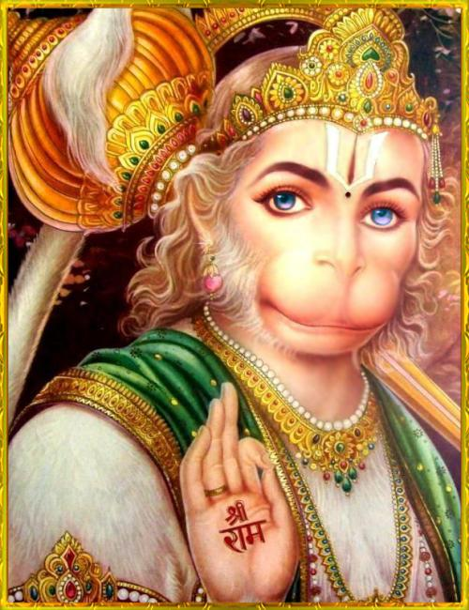
Hanuman Por Vishnu108

El 2015 se reduce a un 8 y cuando lo ponemos de costado obtenemos el signo del infinito. El año 8 que dejamos atrás puso de cabeza la conciencia de masas y nos envolvió en los lazos de una montaña rusa infinita. En medio de esas volteretas es difícil saber si vamos hacia delante o hacia atrás, si vamos hacia algún sitio o solamente nos mareamos. La Ilusión de la Dualidad nos hace girar una y otra vez alrededor de un juego mortal de un grupo de personas agresivas y otras demoníacas, un grupo que obtiene las ganancias y el otro la pobreza. Los políticos actuales inventan ideas suicidas que millones de personas aplauden sin reconocer que se hunden cada vez más en historias de odio y temor tratando de arrastrar al resto de nosotros con ellos. Desde tiempos antiguos siempre han existido políticos mentirosos, el giro extraño de nuestro tiempo reside en la cantidad de engaños que ahora se inventan cada día como evangelio en una democracia, debido a este nivel de verdad retorcida que solamente se encontraba antes en dictaduras totalitarias.

El 9 al que cruzamos en Año Nuevo es una longitud de onda superior, una vibración expandida, multidimensional que les pide bajarse de la montaña rusa y despertar al panorama más pleno de quienes ustedes son y lo que están haciendo. Se nos invita a despertar al panorama más pleno de lo que es posible cuando abrimos nuestros corazones y mentes y nos salimos de la historia antigua.

Donde el 8 nos hizo girar en un viaje interminable, el 9 nos invita a traspasar el reino de la apariencia hacia el mayor diseño cósmico del cual todo es parte. Ustedes no son sólo un ser físico, son un ser mágico. No tienen solamente que enfrentar las limitaciones forzosas de un tiempo muy extraño en el planeta Tierra – ustedes crean su propia realidad al unirse como bandas de forajidos de igual pensamiento espiritual, visionarios y soñadores que trabajan fuera de la realidad de consenso para cambiar las cosas al igual que lo hicimos en la década del sesenta del pasado siglo.

El 9 abre canales multidimensionales para comunicarse a través de longitudes de onda telepáticas que nos recuerdan que todos somos uno, todos pertenecemos al mismo planeta y todos estamos juntos en este fabuloso momento de muerte y renacimiento. Si podemos lograr que las viejas historias de carencia y limitación liberen el fantasma, entonces nacerá algo totalmente nuevo. Y en todo el mundo podrán escuchar los gritos de sueños recién nacidos y visiones, donde la gente está harta de mentiras y tergiversaciones de lo viejo.

Cuando llegue el Mono uniéndose al 9, tendrán una oportunidad para actuar en un nivel multidimensional, el tipo de actuación que ilumina al mundo desde esa dinamo interna creativa que bulle dentro de ustedes y ahora necesitar salir, salir, dondequiera que estén.

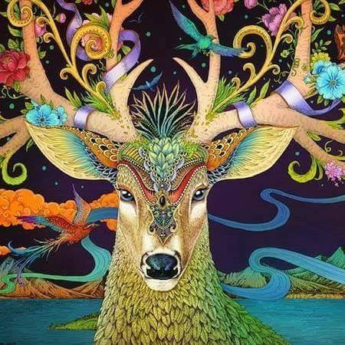
Artista Desconocido
El Papel Especial del Arte y la Creatividad en Este Año

Como los medios masivos ahora son dirigidos por un grupo de súper corporaciones, el arte y la creatividad deben subsumir el papel de liderazgo cívico. Como en los años sesenta, deben surgir nuevas historias y lograr una polinización cruzada de músicos, escritores, artistas, dramaturgos, cineastas, bailarines y toda la juventud, para mostrarle al mundo una mejor alternativa con respecto a las políticas estúpidas del pasado.

¿Quiénes Son Realmente Ustedes? ¿Para Qué Están Aquí?
¿Cuánto Tiempo Más Van a Esperar?

¡Adelante!
Mark Borax
Mark Borax es un Astrólogo Maestro a Nivel Álmico
Mark Borax es un maestro, astrólogo y autor renombrado que vive en Vermont y escribe el boletín electrónico “Reporte del Clima Cósmico” mensualmente. Él ofrece lecturas por teléfono y en persona, y clases que catalizan la evolución individual. www.markborax.com
* * * * * * * * * *
Las traducciones en español de Mark Borax se pueden descargar en archivo Word desde el nuevo sitio que se ha creado para el en http://www.manantialcaduceo.com.ar/libros.htm
Para recibir los mensajes en tu bandeja de correo suscríbete en http://www.egrupos.net/grupo/laeradelahora/alta
El Manantial del Caduceo en La Era del Ahora
El Manantial del Caduceo agradece a las personas que comparten y distribuyen estos mensajes tal cual se publican, con todos los créditos correspondientes, pues así reflejan su propia transparencia al difundir la luz. Lamentablemente, otras personas no actúan de esa manera y modifican o eliminan los créditos, impidiendo así que sus propios lectores tengan acceso a los sitios donde podrían encontrar mayor información. Vale la pena recordar que todos los sitios individuales que hospeda El Manantial del Caduceo han sido autorizados por los respectivos canalizadores/autores y contienen todo el material con sus traducciones autorizadas.
Estamos en una nueva energía, creando un mundo nuevo. Seamos conscientes de nuestras elecciones. ¿Queremos seguir creando competencias y desazón? ¿O preferimos la colaboración e integridad? Por favor, honremos la labor de cada persona que hace su parte para que nos lleguen estos mensajes, respetando la totalidad de los créditos. Gracias.

